Антонина Петровна Бомбина
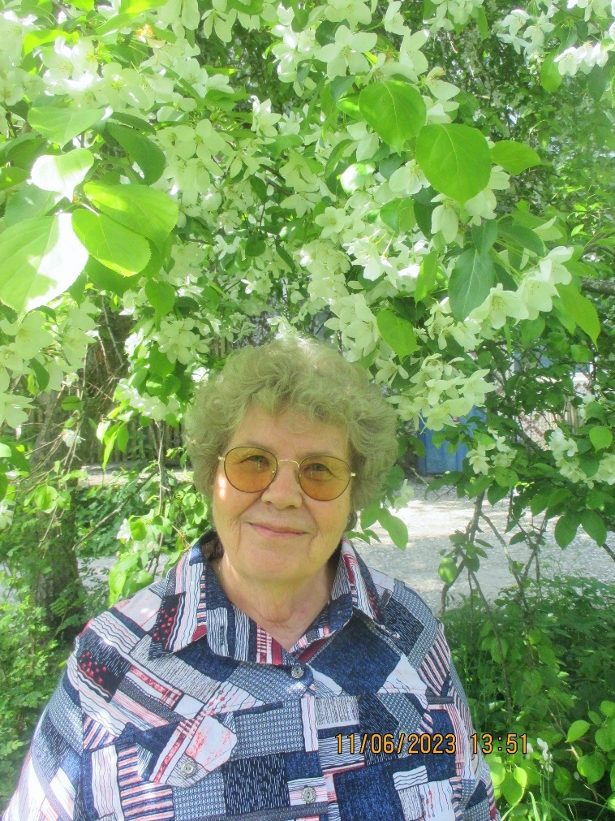
Живое и доброе слово учителя
1966 год – время смелых надежд и веры в свои силы, в людей и великую страну. С дипломом Петрозаводского государственного университета приехала в поселок Найстенъярви Антонина Петровна Бомбина. Тогда и состоялись первые встречи с учениками. Молодой учитель преподавала сначала английский, а потом русский язык и литературу. Теперь можно сказать, что ее учениками были и остаются несколько поколений найстенъярвских детей. Она помнит всех, получает добрые пожелания и письма от своих выпускников из больших городов и маленьких поселков, из разных стран, где помнят, любят и почитают преданного своему делу учителя.Антонина Петровна всегда была в школе непререкаемым авторитетом. С исключительной добросовестностью исполняла обязанности завуча и директора Найстенъярвской средней школы. Ее бессменными помощниками были коллеги, замечательный коллектив единомышленников, создававших вместе с ребятами школьные традиции.Учителя всегда участвовали в общественной жизни поселка, и Антонина Петровна оправдывала доверие земляков, работая депутатом сельского и Суоярвского районного советов.
А. П. Бомбина – Заслуженный учитель Республики Карелия, награждена Орденом Дружбы народов, Почетной грамотой Правительства Карелии. Золотые и серебряные награды ее многочисленных выпускников – это результат серьезной совместной работы с детьми.
Педагогический коллектив всегда учил на совесть, непререкаемый авторитет и исключительная добросовестность Антонины Петровны были залогом общего успеха.
Сегодня Антонина Петровна по-прежнему живет заботами людей, живущих рядом. Каждый день она поддерживает связь поселка с целым миром. Ее репортажи с интересом читают те, кто давно уже уехал из Найстенъярви, и те, кто никогда не бывал в наших краях. Доброе слово никого не оставляет равнодушным. Приходит новое утро, приносит встречи с односельчанами и гостями, они находят отражение в коротких фоторепортажах ВКонтакте. Жизнь продолжается. Меняются события и время. Вечными для А. П. Бомбиной остаются интересы к людям и живительной классической литературе.
За заслуги в деле развития образования и воспитания и активную общественную деятельность А. П. Бомбина представлена к награждению званием «Почетный гражданин Суоярвского муниципального округа».

